安全评价报告公开信息表
项目名称 | 内蒙古东景生物环保科技有限公司年产38.4万吨1,4-丁二醇、43.2万吨电石、年产10万吨γ-丁内酯GBL项目安全现状评价报告
完成时间 | 2024.12.4
评价人员
 | 姓名 | 资格证书号 | 从业号
项目负责人 | 塔娜 | 1700000000200088 | 031074
项目组成员 | 李春燕 | S011011000110202000401 | 040642
 | 韦根远 | S011044000110191001083 | 028179
 | 张晋慧 | 1100000000302946 | 020045
 | 刘卫国 | 0800000000203440 | 009370
技术专家 | /
现场勘察人员及时间 | 塔娜、李春燕2024.5.29-5.30
现场核查的人员和时间 | 塔娜、李春燕2024.7.18
项目简介 | 1、主要生产装置  38.4万t/a 1，4-丁二醇（BDO）生产装置（一期10.4万t/a，二期28万t/a）、43.2万t/a电石生产装置、10万t/a γ-丁内酯（GBL）生产装置。  2、储罐区及仓库：  （1）BDO一期：原料及成品罐区、BDO中间罐区、甲醛罐区、乙炔气柜、装卸栈台  （2）BDO二期：BDO中间储罐序列1、BDO中间储罐序列2、甲醇罐区、成品罐区、甲醛罐区、乙炔气柜、酸碱罐区  （3）电石：电石炉气气柜、石灰气膜棚、炭材气膜棚、炭材料棚、电石冷却车间  （4）GBL：GBL罐区  （5）其他：化学品库、综合仓库、气瓶库、润滑油间、消防事故水池、生产事故水池等。  3、公用工程：控制中心、化验中心、消防楼、三修厂房、污水处理站、事故水池、消防水池、装卸站台、空压制氮站、循环水站、循环水冷却塔、冷冻站、火炬、区域变配电室、机柜间、综合泵站等。  4、附属生产设施：生产楼（包括办公室、资料室、安全教室）、食堂、界区内大门、门卫、备品备件库等。  2.1.3近三年安全生产运行情况  1、安全生产许可情况  该公司于2022年1月26日换发了安全生产许可证，安全生产许可证有效期：2022年1月26日至2025年1月25日，编号：（蒙）WH安许证字[2022]001020号，许可范围：煤气、正丁醇、甲醛溶液、碳化钙、氢、乙炔、1，4-二羟基-2-丁炔；详见附件3。  2、危险化学品生产单位登记证取证情况  该公司于2023年3月17日重新对涉及的危险化学品在内蒙古自治区危险化学品登记办公室进行登记，登记的产品品种为正丁醇、碳化钙、甲醛溶液、1，4-二羟基-2-丁炔等，证书编号：15032300030，有效期：2023年3月17日至2026年3月16日，危险化学品登记证详见附件5。  3、危险化学品重大危险源备案情况  该公司于2024年8月28日在乌海市乌达区应急管理局对危险化学品重大危险源进行了备案，备案编号：BA蒙150304[2024]005，有效期：2024年8月28日至2027年8月27日，备案告知书详见附件6。  4、安全标准化进行情况  内蒙古东景生物环保科技有限公司按要求开展了安全标准化工作，2023年5月15日乌海市应急管理局颁发了《安全生产标准化证书》（乌海市应急管理局，证书编号：BZH[2023]SC008），该公司为安全生产标准化三级企业，证书文件详见附件4。  5、应急预案备案情况  2022年9月30日，该公司编制事故应急预案并在乌海市乌达区应急管理局进行备案，备案编号：1503042022000041，备案登记表详见附件17。  6、公司定员情况  内蒙古东景生物环保科技有限公司员工共计1989人，另有动力事业部人数400人不在本次评价范围，故不做统计。  7、员工工伤保险缴费情况  内蒙古东景生物环保科技有限公司统一缴纳员工工伤保险费和安全生产责任保险费。  公司为全体员工缴纳员工工伤保险，2024年截至目前为止已完成10个月的工伤保险缴纳，缴纳情况如下：1月份缴纳工伤保险86371.67元；2月份缴纳工伤保险85117.82元；3月份缴纳工伤保险84521.12元；4月份缴纳工伤保险85313.47元；5月份缴纳工伤保险85642.37元；6月份缴纳工伤保险84827.92元；7月份缴纳工伤保险84965.72元；8月份缴纳工伤保险85654.72元；9月份缴纳工伤保险85243.92元；10月份缴纳工伤保险84761.62元。  公司安全生产责任保险在两个保险公司缴纳，分别为太平洋保险：缴纳保费186420元，保障员工1195人，保险期限自2024年4月4日至2025年4月3日；中国人寿：缴纳保费186264元，保障员工1194人，保险期限自2024年4月4日至2025年4月3日。缴纳保险员工共计2389人，其中BDO、电石事业部、职能部室投保人数1989人、动力事业部投保人数400人。  评价结论：内蒙古东景生物环保科技有限公司符合《中华人民共和国安全生产法》（国家主席令[2021]第88号令）、《内蒙古自治区安全生产条例》（2022年11月23日内蒙古自治区第十三届人民代表大会常务委员会第三十八次会议修正）、《危险化学品安全管理条例（2013年修正）》（国务院令[2013]第645号）、《危险化学品生产企业安全生产许可证实施办法》（安监总局令[2011]第41号，安监总局令[2015]第79号，安监总局令[2017]第89号修订）、《内蒙古自治区密闭电石炉安全生产重点防控措施（试行）》（内安监管三字[2012]356号）、《内蒙古自治区密闭电石炉原料控制及料面处理岗位操作基本要求（试行）》（内安监管三字[2014]209号）及国家其他有关法律、法规、部门规章和标准规范的要求，符合安全生产的条件。。
现场照片 | 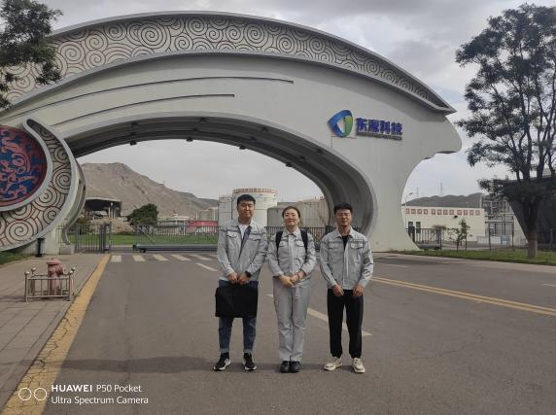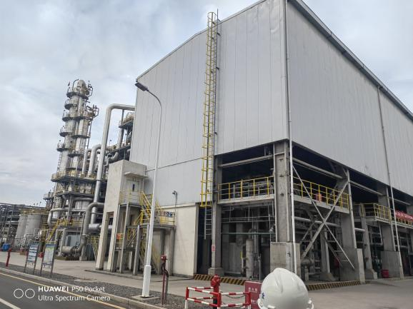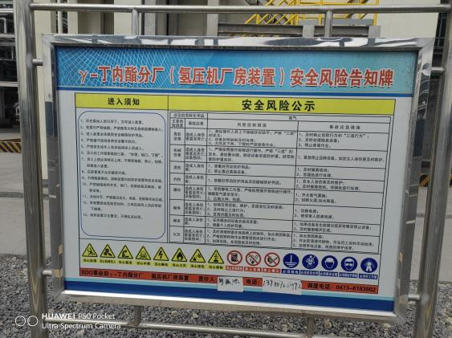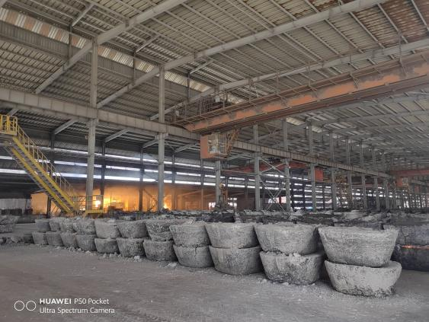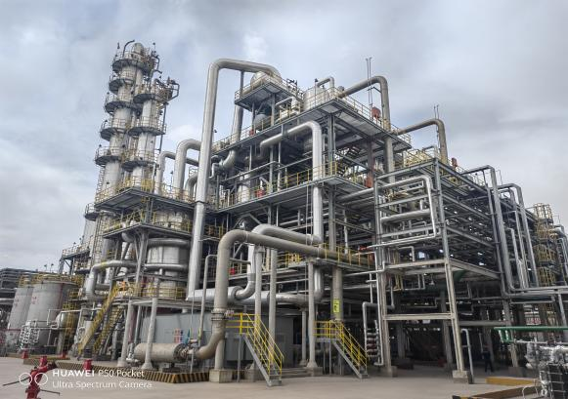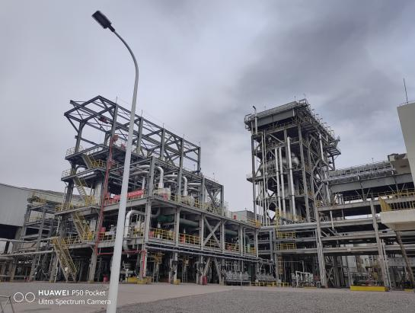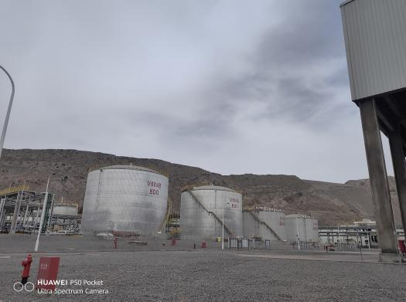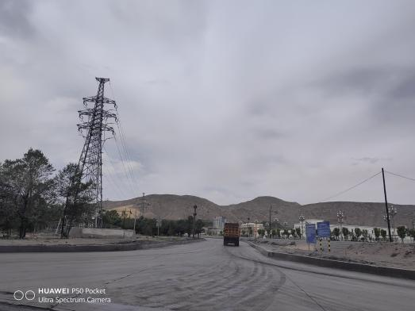
被评价单位信息反馈情况 | 满意
安全评价报告公开信息表
项目名称 | 丰镇市欣源液化气有限责任公司  氧气、氩气、二氧化碳、甲醇充装项目安全现状评价
完成时间 | 2024.12.10
评价人员
 | 姓名 | 资格证书号 | 从业号
项目负责人 | 李春燕 | S011011000110202000401 | 040642
项目组成员 | 塔娜 | 1700000000200088 | 031074
 | 韦根远 | S011044000110191001083 | 028179
 | 张晋慧 | 1100000000302946 | 020045
 | 吴红玉 | 1200000000300398 | 025175
 | 王克士 | S011011000110201000117 | 016666
技术专家 | /
现场勘察人员及时间 | 塔娜、李春燕2024.11.28
现场核查的人员和时间 | 塔娜、李春燕2024.12.02
项目简介 | 1、单位概况  丰镇市欣源液化气有限责任公司成立于2016年01月20日，位于内蒙古自治区乌兰察布市丰镇市工业区街道云丰路西侧。  主要经营范围为危险化学品经营；危险化学品生产；道路货物运输（含危险货物）；危险化学品仓储；移动式压力容器/气瓶充装；五金产品批发；五金产品零售；特种设备销售。  该企业于2024年09月09日取得气瓶充装许可证，有效期限为2024年09月09日至2028年09月08日。  该公司目前设有3台低温液体储罐，分别是1台15m3液体二氧化碳储罐，1台30m3液氧储罐，1台15m3液氩储罐及配套充装设施，同时设置1台30m3甲醇储罐及充装设施等。  生产规模为年充装5万瓶氧气，年充装300t液氩，年充装225t液态二氧化碳，年经营200t甲醇。  该公司于2022年09月15日取得了《危险化学品经营许可证》（丰应急管经字〔2022〕000006），许可证有效期限为2021年12月13日至2024年12月12日。许可范围：有储存经营：液氧、氧气。  该公司于2024年7月新增1台15m³二氧化碳储罐、1台15m³氩气储罐、1台30m³甲醇储罐及充装设施，并于2024年07月29日取得变更后的《危险化学品经营许可证》（丰应急管经字〔2024〕000005）。许可范围：有储存经营：液氧、氧气、氩气、二氧化碳、甲醇。  2、项目概况  生产规模：该公司设有3台低温液体储罐，分别是1台15m3液体二氧化碳储罐，1台30m3液氧储罐，1台15m3液氩储罐及配套充装设施，同时设置1台30m3甲醇储罐及充装设施等。  生产规模为年充装5万瓶氧气，年充装300t液氩，年充装225t液态二氧化碳，年经营200t甲醇。  2023年11月6日，该公司取得乌兰察布市应急管理局出具的《生产经营单位生产安全事故应急预案备案登记表》，备案编号：15090020230191。  该公司现共有职工7人，主要负责人为刘井力，安全管理人员为彭智勇，其余员工共5人。  3、评价结论  1）丰镇市欣源液化气有限责任公司氧气、氩气、二氧化碳、甲醇充装设施和工艺符合国家产业政策，厂址符合当地规划，厂区与周边环境的防火间距，符合《氧气站设计规范》（GB50030-2013）、《液化石油气供应工程设计规范》（GB51142-2015）、《建筑设计防火规范（2018年版）》（GB 50016-2014）等的要求。  2）该气站厂区内危险化学品未构成危险化学品重大危险源。  3）该气站厂区内总平布置，符合《建筑设计防火规范》（GB50016-2014）（2018年版）、《氧气站设计规范》（GB50030-2013）等的要求。  4）该气站采用的生产工艺、生产装置和设施成熟可靠。
现场照片 | 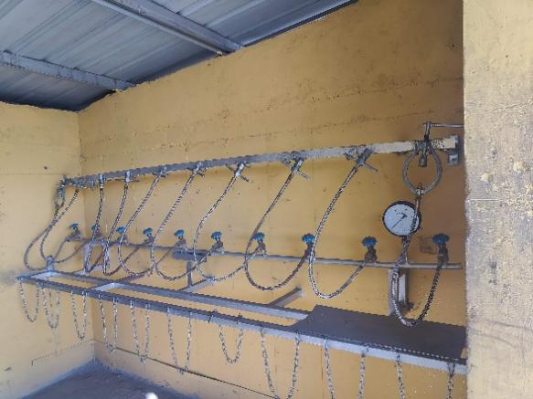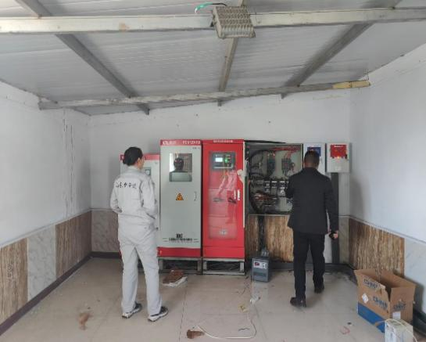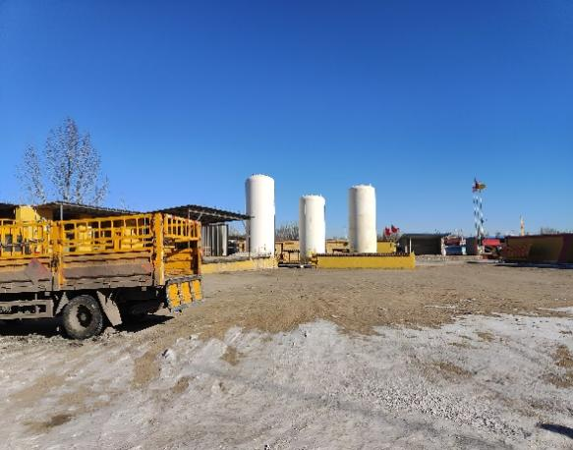
被评价单位信息反馈情况 | 满意

